  けやきっこだより |  | 都城市立  梅北小学校  令和７年９月９日

９月５日（金）は２学期最初の参観日でした。
参観ありがとうございました
お忙しい中、たくさんの保護者の皆様に参観していただきありがとうございました。各クラス新学期の子どもたちの様子は いかがだったでしょうか。算数は、今年度本校の授業研究の中心としている教科です。算数でこれまで学習してきた内容についての理解度を事前に把握しています。それに応じて、それぞれの子どもたちがしっかりと理解を深めることができるような手立てをとりながら学習を進めています。５年生は、保護者といっしょに家庭科の裁縫の学習をしました。６年生は、戦争体験者である語り部の方からお話を聞きました。廊下には、戦争の時期に実際に使われたものが展示されていました。
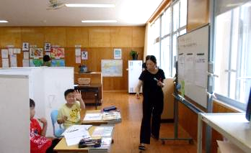
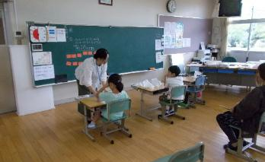
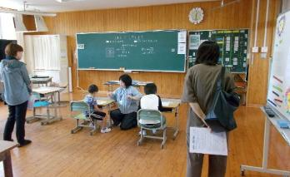
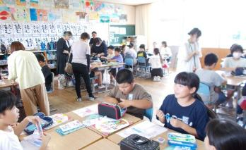
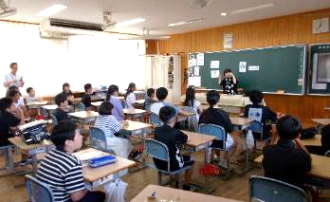
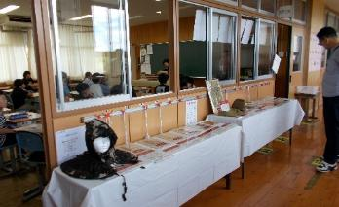
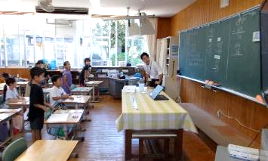
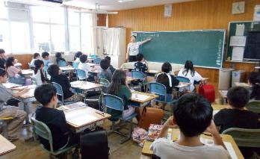
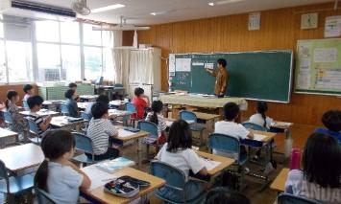
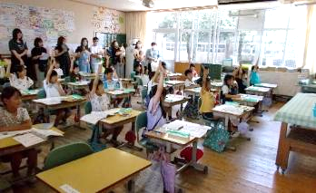
２学期がスタートして２週間たちましたが、学校生活のリズムに慣れてきて、毎朝元気にあいさつもできています。９月になっても猛暑が続いています。毎日、全国的にも熱中症に関するニュースが報道されています。「早寝・早起き・朝ごはん」を心がけていただき、体調を整えていただきますよう、今後ともよろしくお願いいたします。
  行事予定  １５日（月）㊗敬老の日  ２３日（火）㊗全校集会  ２５日（木）代表委員会（５・６年）  ３０日（火）クラブ活動（４～６年） |   ９月８日（月）に、満月全体が地球の影の中に入り込んで月の表面に太陽の光が当たらなくなる「皆既月食」が３年ぶりに観測されましたね‼    倉敷科学センターHPより  https://kurakagaku.jp/lunarec/

